**El Niño Sebas**

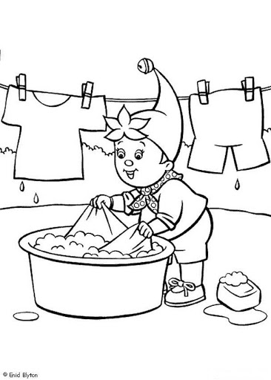

Sebas ensucio su camisa nueva con lodo, llego a su casa y sin que nadie se diera cuenta, la limpio ¡no quería que su mama tuviese más trabajo por culpa de él!

**Actividades**

¿Qué hiso sin que nadie se diera cuenta?

¿Qué es lo que ensucio Sebas?

¿Cómo se llama el niño?

¿Tú crees que Sebas ama a su mama? ¿Porque?